南投縣港源國民小學品德教育教學活動
- 中心德目：勤學
- 實踐規條：
低：認真做好作業。
中：欣賞電視節目，要選擇適當時間。
高：利用時間，多思考、多研究。
- 教師導讀題材:
【寫完一缸水】
晉朝的時候，有一位大書法家叫王羲之，他在兒子獻之小的時候，就用心地教他寫書法，所以獻之十二歲的時候，就能寫得一手好書法。對於獻之這麼小就得到名聲，王羲之夫婦其實很擔心，怕獻之太驕傲，反而不能進步。
有一天，獻之寫了幾個字，洋洋得意的認為自己的書法寫得很好，和父親寫得差不多，便興沖沖的拿去給父親看。王羲之看了以後沒有說什麼，只用筆在其中的一個「大」字下面加了一點，然後對他說：「把這些字拿去給你母親看看吧！」
獻之沒有得到父親的稱讚，心裡有點兒失望，但是，他又不敢違背父親的意思，只好把所寫的字拿到客廳給母親看。母親仔細地看了一下，指著那個「太」字說：「你寫的這些字，只有這一個「太」字下面的一點，還像你父親寫的，其餘的字都還不夠好，要好好的練習才行。」獻之聽了母親的話以後，心裡很不愉快，也不想練書法了，只想到處遊玩。
有一天，獻之在散步的時候，看見一位瞎眼的老婆婆在織布，他覺得很奇怪，就問老婆婆：「您的眼睛看不見，怎麼能織布？」老婆婆聽到獻之的問題以後，笑著說：「我的眼睛雖然看不見，但是只要努力練習，也能織布啊！」獻之聽了老婆婆說的話，突然領悟到：學習必須靠自己不斷地練習才能成功。於是他不再貪玩，立刻回家。
獻之回家以後，在家中院子裡的大水缸裝滿水，發誓說：「從現在開始，我要天天用這一缸的水磨墨練字，不怕辛苦，不怕困難，沒有把這缸水用完，絕不休息。」從那一天起，獻之每天都很努力的練習寫書法，不再貪玩。果然，那一缸水還沒用完，他所寫的字就和父親王羲之一樣有名了。
本文網址: http://life.edu.tw/a/data/a/A000000369/A000000369.pdf

- 分年段學習單設計:
設計者: 張志維老師
南投縣港源國民小學品德教育推廣學習單

中心德目:【勤學】
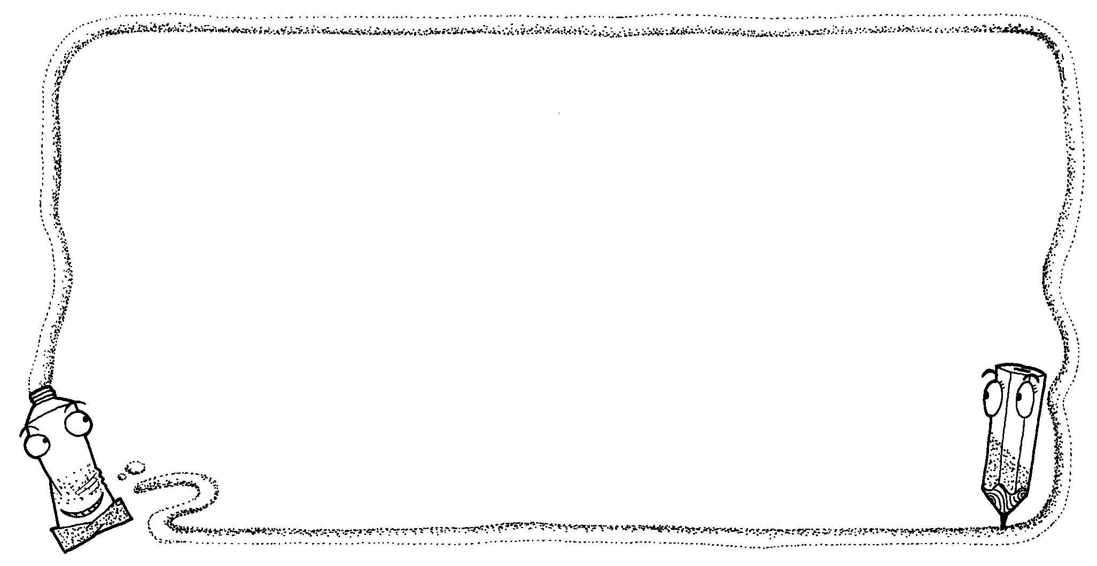
【適合年段:低年級】
年 班 姓名:

選選看，請將正確的答案寫在（ ）中
（）1、王羲之是一位 ①小提琴家 ②畫家 ③書法家 ④鋼琴家。
（）2、王羲之是哪一個朝代的人 ①唐朝 ②宋朝 ③晉朝 ④清朝。
（）3、文章中，王獻之把哪一個字多加了一點①大 ②王 ③土 ④中
（）4、王獻之這樣的學習態度，是屬於何種？
①勤學 ②合作 ③禮貌

家長簽名:

南投縣港源國民小學品德教育推廣學習單
中心德目:【勤學】
【適合年段:中年級】
年 班 姓名:

親愛的小朋友，聽老師講完『寫完一缸水』的故事之後，你是不是覺得王獻之書法寫的好之外，而且很勤學呢？請小朋友分享：在學習過程中曾遇到哪些困難？後來是如何克服的？現在，請你用筆寫下，或是將它畫下來！

家長簽名:
南投縣港源國民小學品德教育推廣學習單

中心德目:【勤學】
【適合年段:高年級】
年 班 姓名:

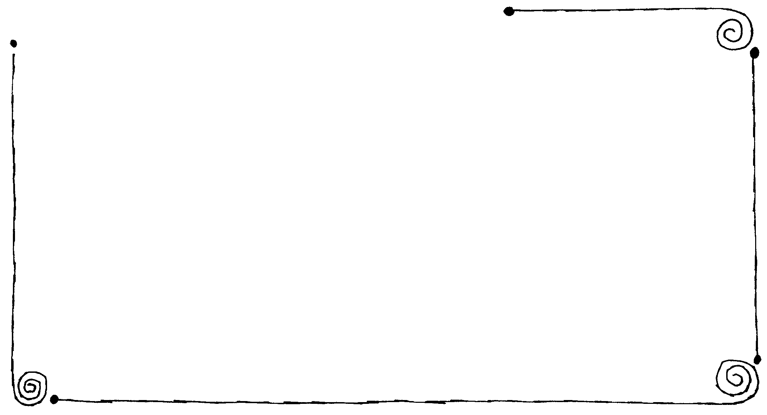
一、「勤能補拙」，請小朋友分享：曾經不斷下工夫去練習的一件事，以及從練習中所產生的體會或心得。

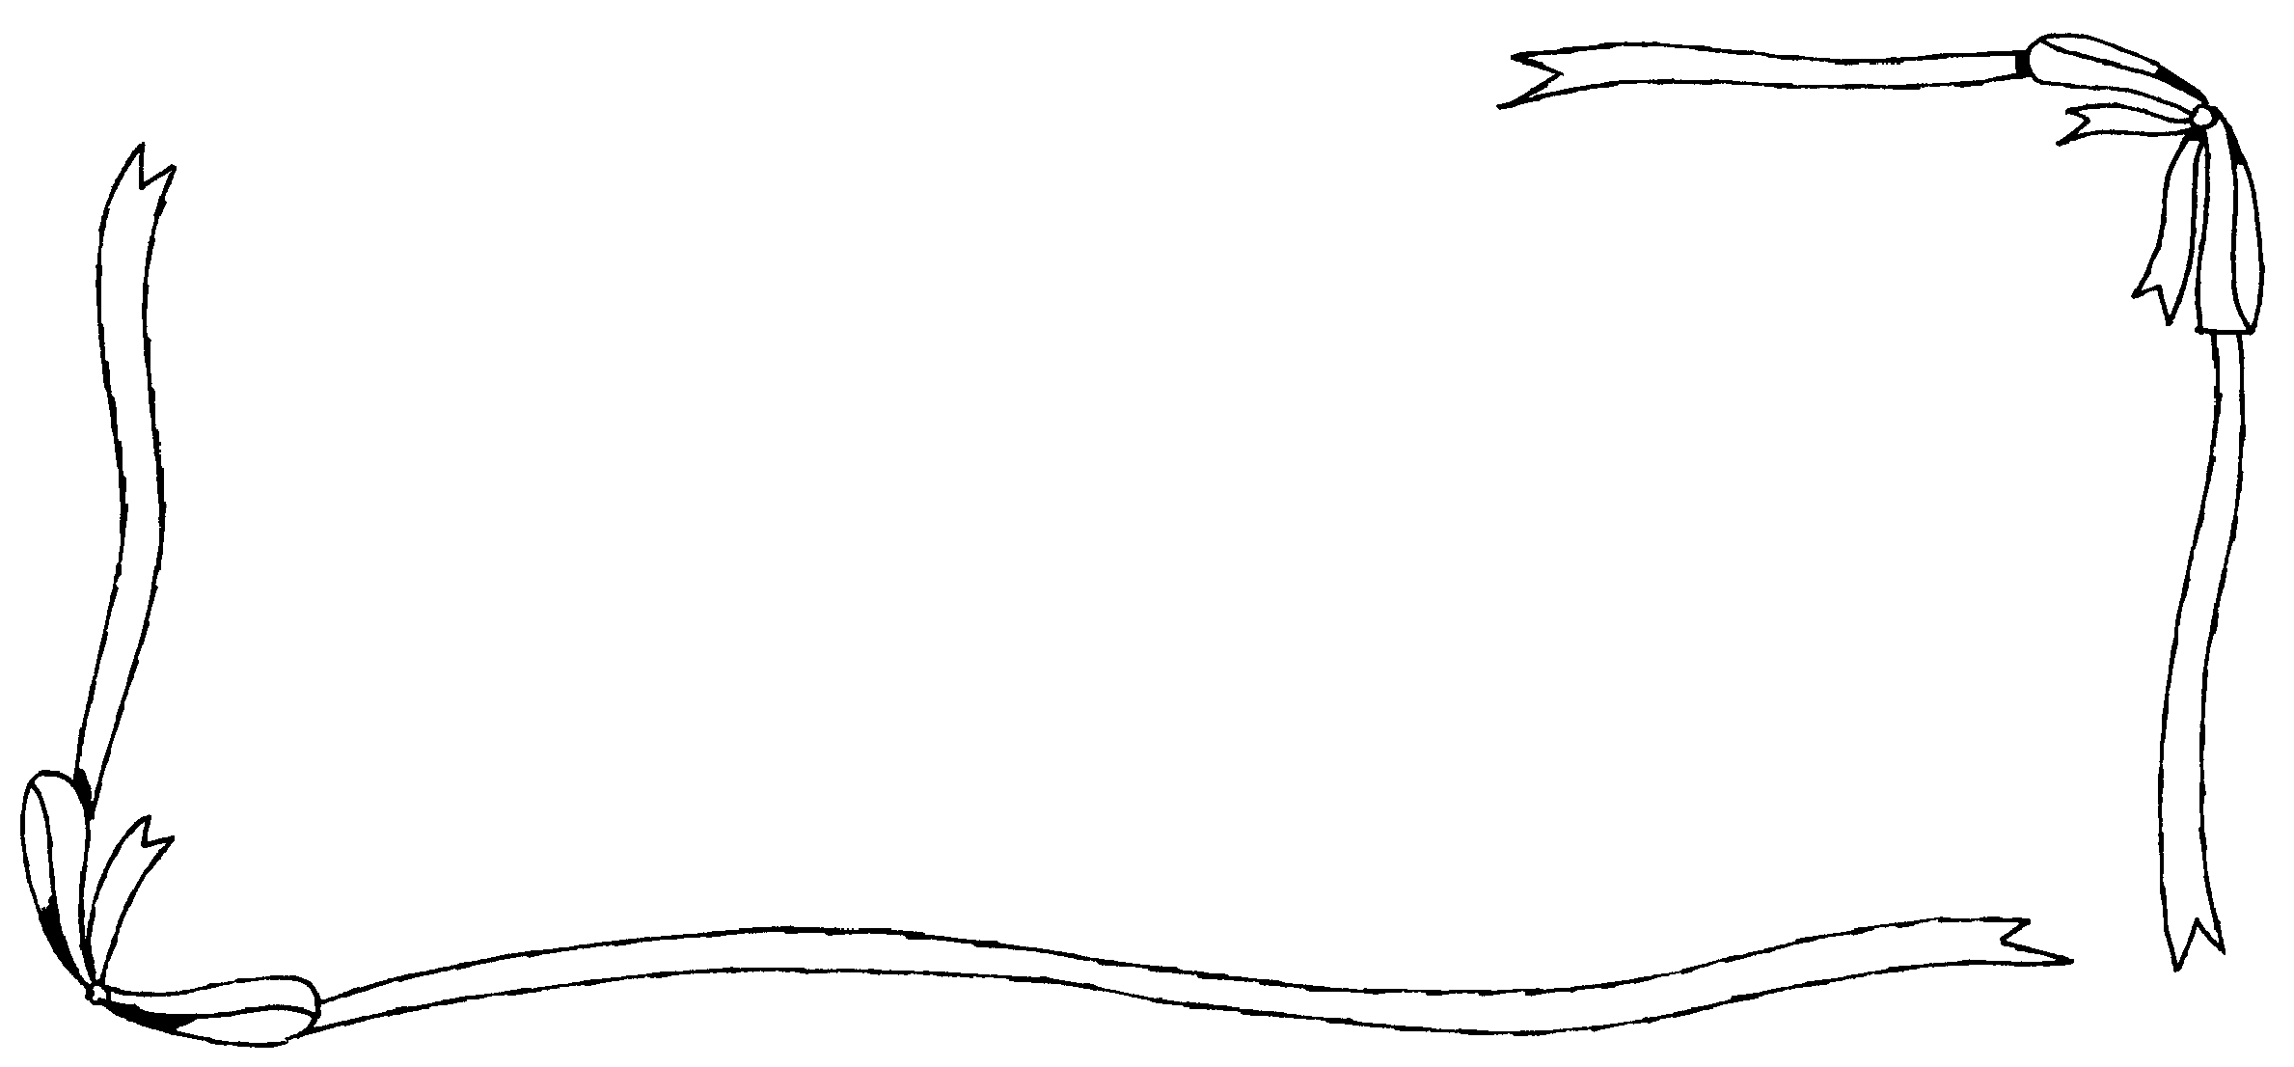
二、「立志很容易，但要實現志願卻不容易」。讀了「寫完一缸水」的故事後，你得到什麼啟示？

家長簽名:

